武昌首义学院文件

院教〔2018〕61号

关于2018年下半年全国大学英语四六级考试报名缴费工作的通知

全校各学院：
2018年下半年全国大学英语四六级考试笔试（以下简称CET）和口试（以下简称CET-SET）将分别于12月15日和11月17至18日举行，笔试于12月15日上午开考四级，下午开考六级；口试于11月17日开考英语四级，11月18日开考英语六级。根据全国大学英语四六级考试委员会和湖北省教育考试院的统一安排和部署，从本次大学英语四六级考试开始，凡有意报考大学英语四六级（含笔试和口试）的考生均须在国家官网完成报名、缴费工作。考生完成笔试报名缴费后方可报考口试。根据湖北省教育考试院的统一要求，结合我校实际情况，为确保考试报名缴费工作的顺利进行，现将报名缴费工作有关事项通知如下。
一、CET报名工作
1.报名条件
（1）本次考试只接收我校2015、2016、2017级本专科、2018级专升本学生及2018届本科毕业生报名。
（2）英语四级考试成绩在425分及以上者方可报考英语六级，四级与六级不可同时报名。
（3）在2017年12月和2018年6月的四六级考试中违纪的考生（包括在评卷过程中由考试中心查出的试卷雷同者），取消本次报考资格。
2.报名方式及时间
（1）考生登录国家官网进行信息核对、报名、缴费，网报网址：http://cet.etest.net.cn，考生也可登录学校官网首页从报名入口进入。
（2）考生在报名前须完成信息核对工作，若考生发现报名信息有误（如姓名、学号、身份证号、照片等有误），请及时联系所在学院教务部门。 信息核对时间为：9月26日8:00至10月8日8:00
（3）报名及缴费时间为：9月27日10:00~10月12日17:00，CET收费标准为每人每次30元， 考生如报名24小时未支付费用，系统会自动删除，考生完成缴费后，所有信息无法修改。
二、CET-SET报名工作
1.报名资格
口试报考资格为完成对应级别笔试科目报考的考生，即完成本次CET4笔试报名后可报考CET-SET4，完成本次CET6笔试报名后可报考CET-SET6。
2.报名方式及缴费时间与CET笔试报名要求一致，CET-SET收费标准为每人每次50元。
3.具体考试时间安排：
CET-SET4考试时间为11月17日（F183次），CET-SET6考试时间为11月18日（S184次）。本次口语考试场次安排如下：
上午 |  | 下午
场次（代码） | 时间 | 场次（代码） | 时间
场次1 | 8:30-9:00 | 场次6 | 13:30-14:00
场次2 | 9:15-9:45 | 场次7 | 14:15-14:45
场次3 | 10:00-10:30 | 场次8 | 15:00-15:30
场次4 | 10:45-11:15 | 场次9 | 15:45-16:15
场次5 | 11:30-12:00 | 场次10 | 16:30-17:00
备用场（21） | 12:15-12:45 | 场次11 | 17:15-17:45
-- -- | -- -- | 备用场（22） | 18:00-18:30
-- -- | -- -- | 备用场（23） | 18:45-19:15
三、准考证打印
从本次四六级考试开始，考生登录报名系统自行打印准考证。
1.口试准考证打印开始时间：2018年11月12日09:00。
2.笔试准考证打印开始时间：2018年12月3日09:00。
四、注意事项
1.考生必须在规定时间内进行网上报名。
2.考生在网报前须仔细阅读《网报操作指南》和《考试注册报名、修改密码流程》（网址：http://cet.kwgl.etest.net.cn/Home/RegisterFlow），并按要求完成网上报名、缴费工作。考生也可以下载、安装“CET”手机APP，同时完成报名及缴费。
3.考生一旦缴费成功，所有报考信息均无法更改。考生在报名缴费前务必认真核实，后续不再有信息核对或修改机会。
4.残疾考生（听力、视力、肢体残疾）报名需提前向学校教务处提出申请，经审核通过后由教务处统一报名。
5.网报时，建议使用google或者火狐浏览器。

附件：网报操作指南

武昌首义学院
2018年9月26日

武昌首义学院学校办公室 2018年9月26日印发
主动公开
附件：
网报操作指南
一、网报网址：http://cet.etest.net.cn
二：网报步骤
三：网报程序
第一步：注册（没有账号者需要注册，已有账号者可直接登录）
1.进入官网http://cet.etest.net.cn，点击“注册新用户”，进行注册。
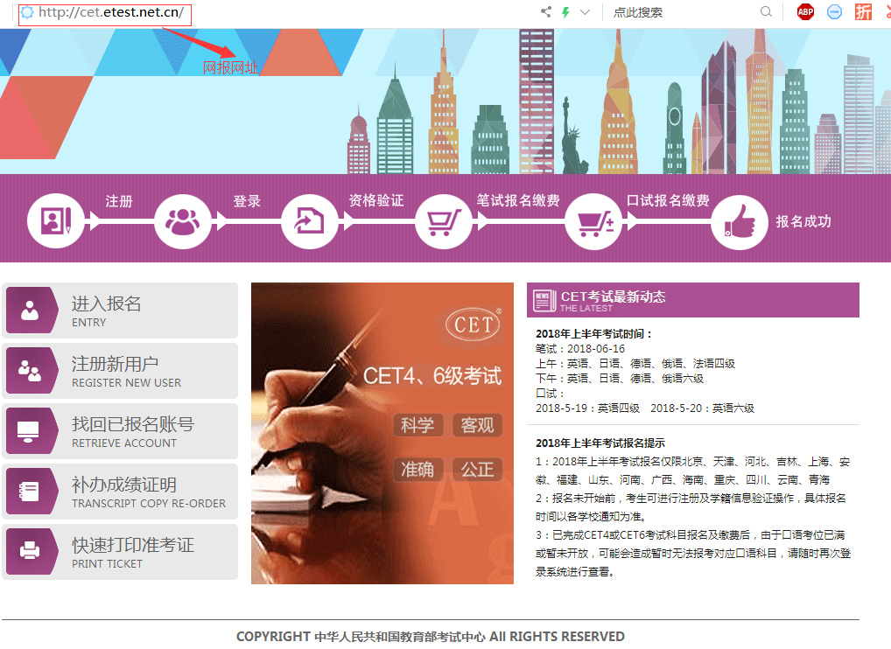
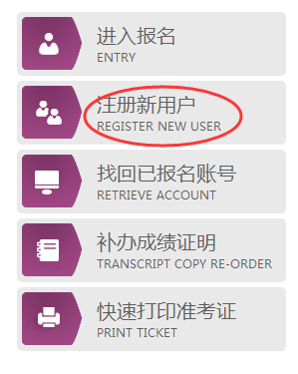
2.在“用户注册”页面完成注册。
注意：系统提示及要求。
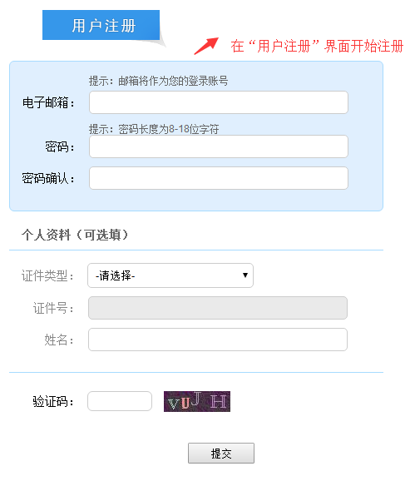
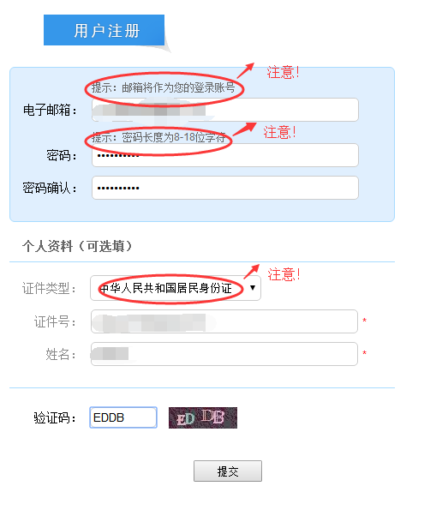
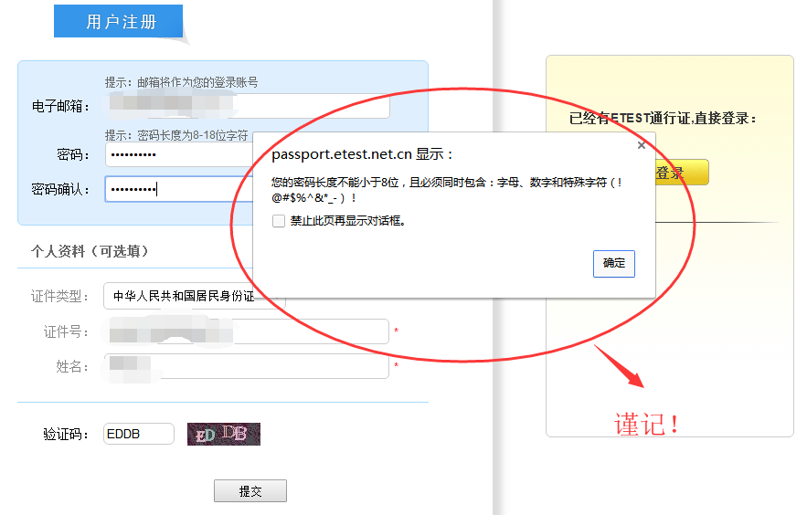
3.登录平台、修改个人资料及密码
注册完成后，用上述注册的账号登录平台（地址：http://passport.etest.net.cn），修改个人资料及密码。
（1）登录平台
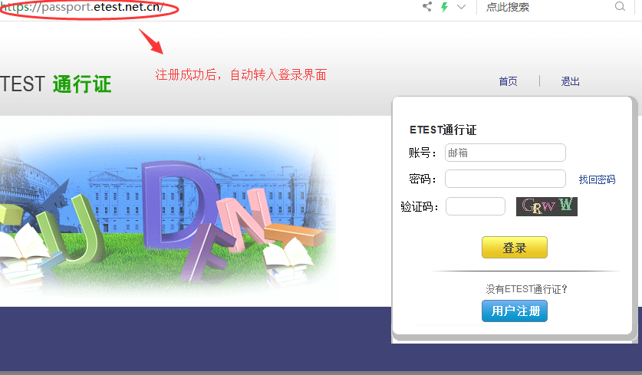
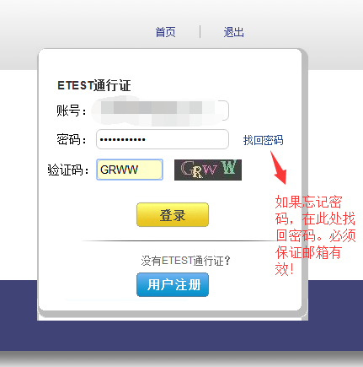
（2）修改资料及密码
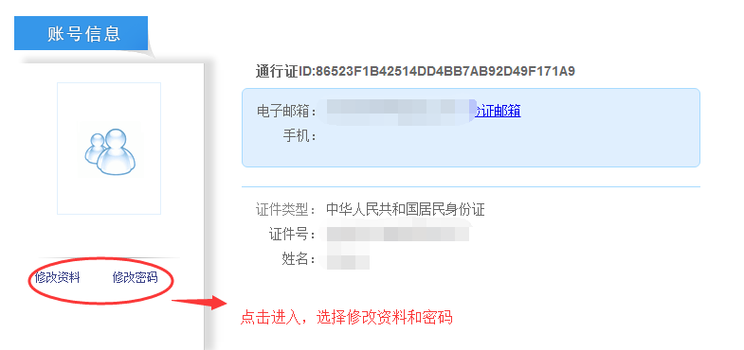
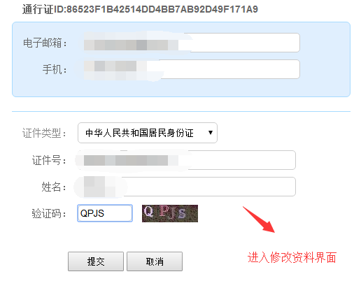
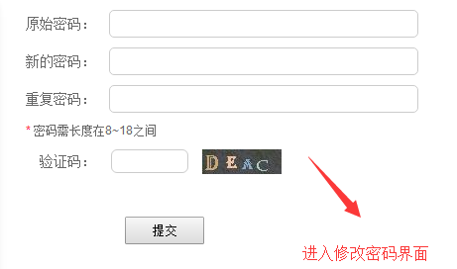
第二步：登录
经上述注册用户、修改信息操作后，考生通过官网http://cet.etest.net.cn登录系统。
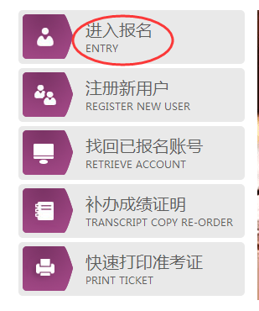
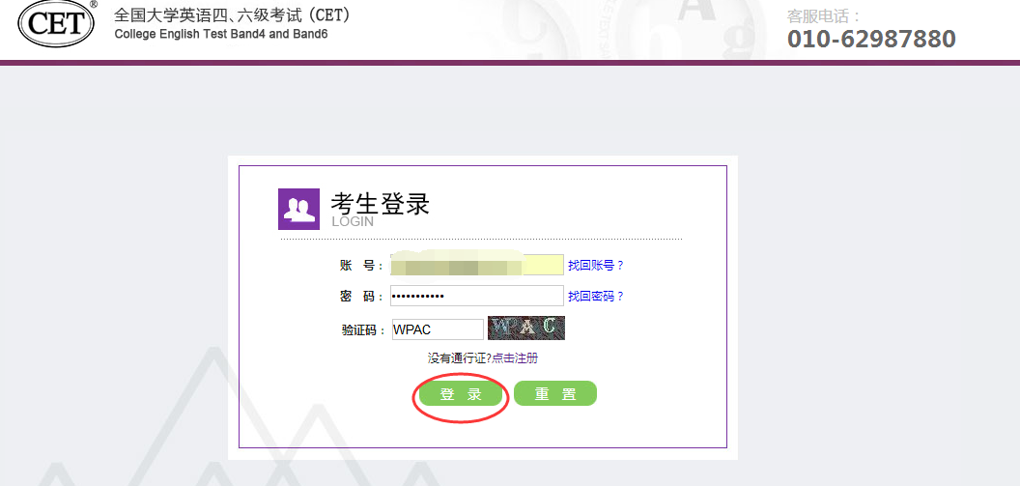
第三步：资格验证
考生登录系统后，在页面填写《承诺书》、验证报名信息及资格。
1.阅读、填报《诚信承诺书》
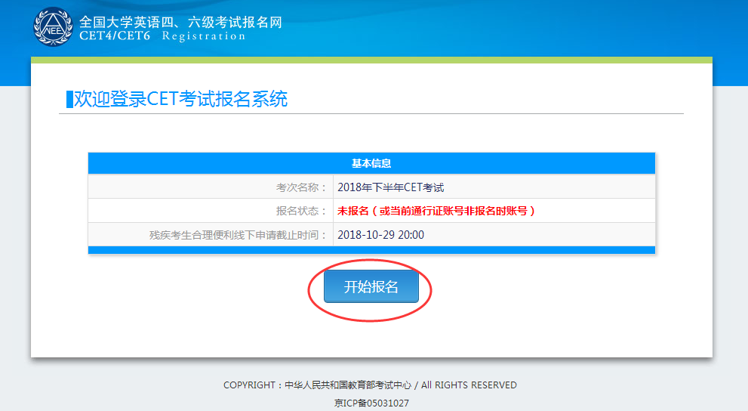
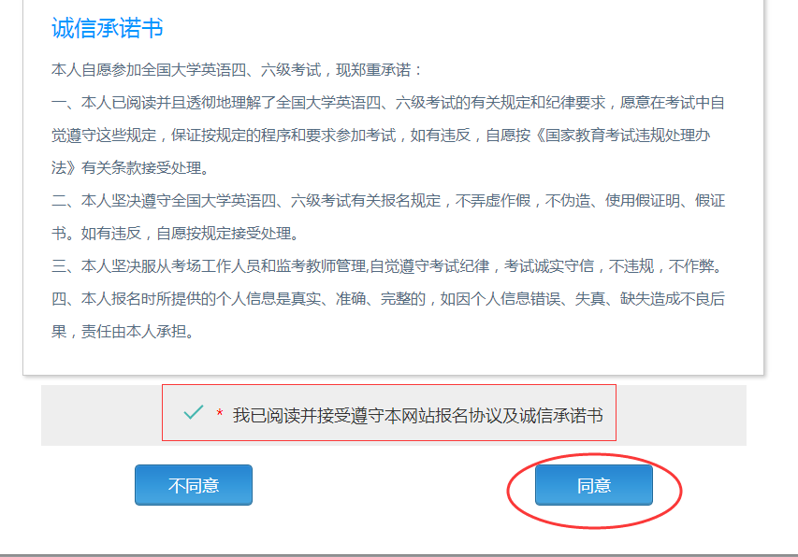
2.验证报名信息及资格
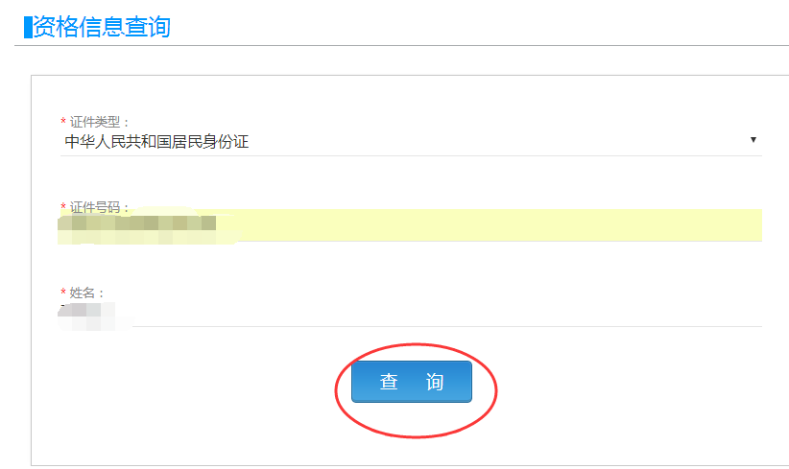
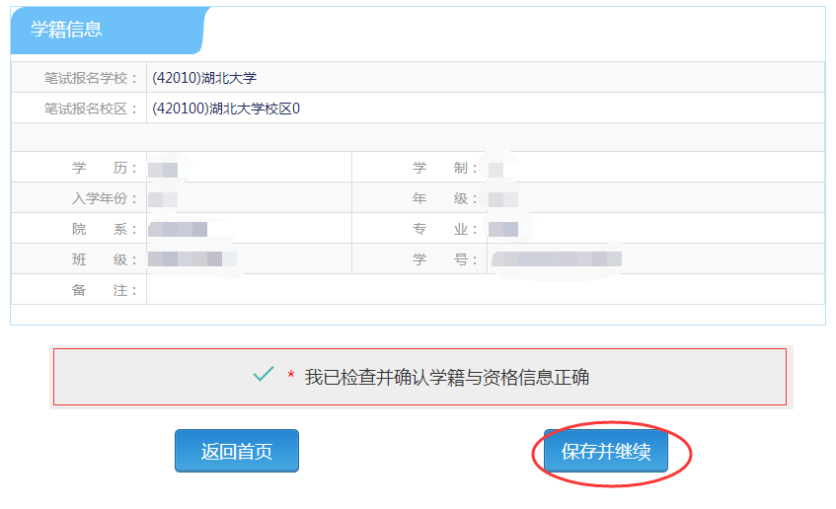
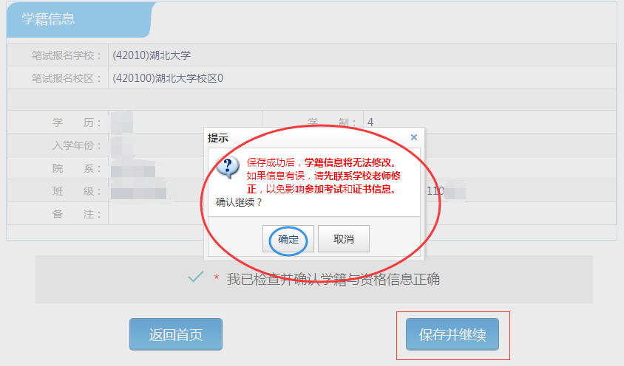
注意：本次四六级报名缴费开始时间为：9月27日10:00，
在此时间前考生只能进行报名信息确认，待报名缴费开始后才能报名缴费。
第四步：笔试报名缴费
1.笔试报名
考生在报名信息页面，点击“笔试报考”按钮，进入笔试报考页面。考生根据个人情况选择要报考的科目（如英语四级或英语六级等），并点击“提交”按钮，确认笔试报名信息。
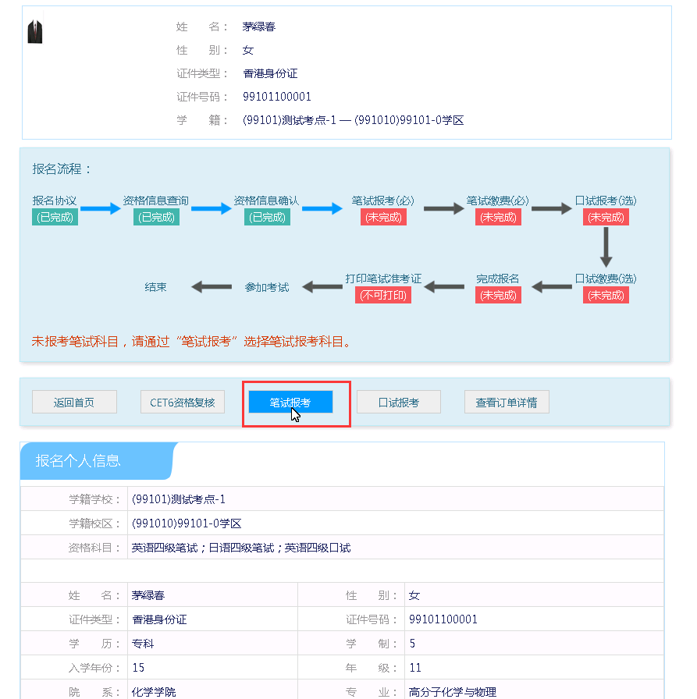
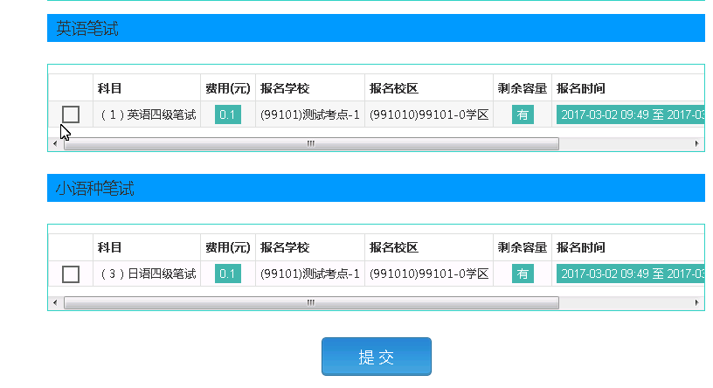
2.笔试缴费
（1）考生完成笔试报名后，点击对应科目下方的“支付”按钮，进入缴费页面。
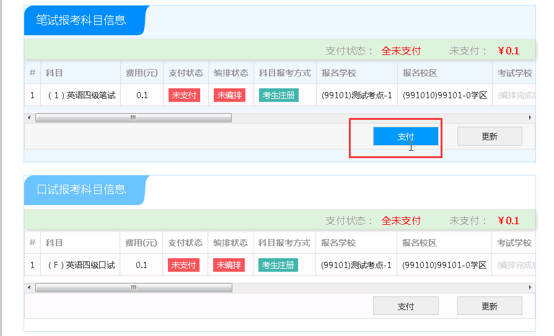
（2）弹出确认支付信息界面，点击“支付”按钮，进入支付页面。可以选择支付宝支付，也可以选择首信易支付。
缴费成功后对应科目的“支付状态”会变更为“已支付”。注意：一旦完成缴费，报名信息无法更改。
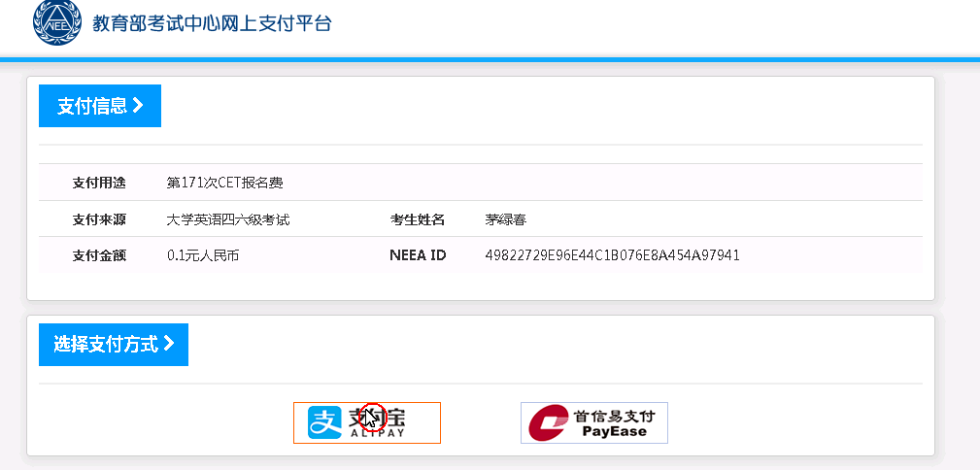
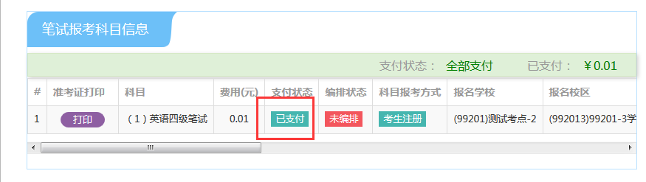
支付完成后，考生可以自行打印准考证。笔试准考证打印开始时间：2018年12月3日09:00。
第五步：口试报名缴费
考生口试报名缴费的操作请参照上述笔试报名缴费的操作进行。
口试准考证打印开始时间：2018年11月12日09:00。
注意：一旦完成缴费，报名信息无法更改。

